
🖥️ Medienprofi an der Montessori-Schule
Name: __________________________________. Datum: ______________
Klasse: ________________

Aufgabe 1: Male eine Regel für das iPad.

Aufgabe 2: Verbinde die Bilder mit dem Passenden Funktionen
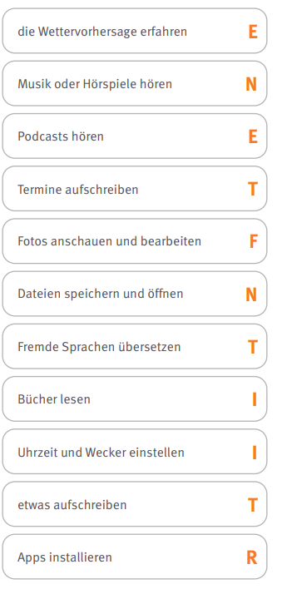
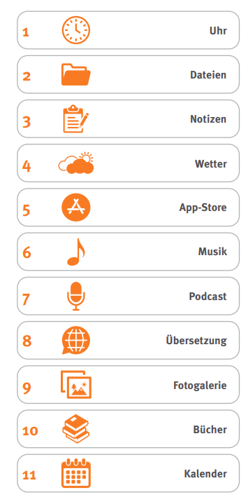

Aufgabe 3: Gerät oder nicht?

Gerät Kein Gerät

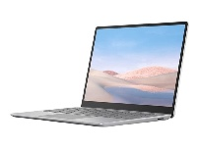



Aufgabe 4: Gut oder nicht gut?
Kreuze an.
Das ist gut für die Schule:
☐ Anton-App
☐ Roblox

Aufgabe 5: Sicher sein ⚠️
Was machst du? Kreuze an.
Ich sehe etwas Komisches auf dem iPad.
☐ Ich sage es Mama, Papa oder der Lehrerin.
☐ Ich klicke einfach weiter.

Aufgabe 6: Meine iPad-Zeit ⏰
Kreuze an oder male.
Ich nutze das iPad:
☐ kurz
☐ lange
Danach mache ich:
☐ Pause
☐ weiter spielen

